Charte
informatique



🖋️ Créateur : Axel MOURILLON – Chef de projet
📅 Date de Création : 19/01/2025

🖋️ Dernier modificateur : N/A
📅 Date de modification : N/A
🔄 Version : 1.0




Table des matières
Table des figures 1
I. Introduction 2
II. Utilisation des ressources 3
A) Éléments concernés et accès aux systèmes 3
1/ Éléments de l’infrastructure concernés par la présente charte 3
2/ Accès aux différents systèmes 3
B) Bonnes pratiques liées aux fichiers 4
1/ Règle de nommage et versionnage des documents 4
2/ Bonnes pratiques générales 4
C) Bonnes pratiques liées à l’arborescence 7
1/ Règle de nommage et structure de l’arborescence 7
2/ Bonnes pratiques générales 8
III. Sécurité des systèmes et des données 9
A) Règle complexité des mots de passe 9
1/ Règle de définition d’un mot de passe 9
2/ Coffre fort de mots de passe 9
3/ Bonnes pratiques générales 9
B) Confidentialité des données 9
1/ Confidentialité du projet 9
2/ Protection des données des utilisateurs et de leur vie privée 10
C) Sécurité des appareils 10
1/ Éléments physique 10
2/ Éléments virtualisées 10
IV. Communication et finances 11
A) Messagerie instantanées 11
B) Emails 11
C) Gestion financières 11
1/ Tricount 11
2/ Documents financiers 12
V. Conclusion 13

Table des figures

Figure 1 : Édition d'un lien hypertexte 5
Figure 2 : Modification de l'auto-correction (LibreOffice Writer) 5

Introduction

Cette charte informatique a pour objectif de définir les bonnes pratiques d’utilisation des différents outils informatiques de ce projet tutoré, et donc également quelques règles afin d’harmoniser ces bonnes pratiques. Cela inclut divers aspects, de la sécurité à l’ergonomie, de la structure de l’arborescence au nommage des fichiers, ainsi que l’infrastructure du projet, aussi bien virtuelle que physique.
Chaque membres de l’équipe projet est prié de respecter ces règles et ces bonnes pratiques qui permettrons d’assurer la protection des données et des systèmes mis en œuvre pendant le projet, ainsi que l’efficacité et la compréhension mutuelle jusqu’à la livraison. Bien qu’aucune sanction ne soit prévu en cas de non-respect de cette charte, les membres de l’équipe projet se réservent le droit de décider d’une sanction en cas de non-respect causant des dommages à l’infrastructure ou retardant le projet dans sa globalité
Cette charte informatique n’est pas figée dans le marbre et de potentiels mises à jour l’adapteront à l’évolution du projet et fonction des besoins de ce dernier. Tout mis à jour ne prendra effet qu’après l’accord de la majorité des membres de l’équipe projet, et sans rétro application aucune.

Utilisation des ressources

Introduction de la section :
Cette section détaille les règles encadrant l’utilisation des ressources informatiques de notre projet.
- Éléments concernés et accès aux systèmes : cadre le périmètre d’effet de cette charte
- Bonnes pratiques lié aux fichiers : décrit les règles et les bonnes pratiques pour utiliser efficacement les fichiers du projet
- Bonnes pratiques lié à l’arborescence : décrit les règles et les bonnes pratiques pour manipuler façon coordonnées le système de fichiers du projet

Éléments concernés et accès aux systèmes

Éléments de l’infrastructure concernés par la présente charte

Les éléments concernés par cette charte informatique sont variés. Il est possible de citer notamment les équipements physiques de notre infrastructure, à savoir les machines hôtes de virtualisation, le NAS et tout équipement ayant une part active dans le bon fonctionnement de notre infrastructure. Cela dit, il ne faut pas négliger les éléments virtualisés, tels que les différents serveurs de l’infrastructure ou bien encore notre site web de e-commerce. Enfin, il ne faut pas non plus oublier tous les documents appartenant au projet, qu’ils soient des éléments de configuration de l’infrastructure ou bien des documents rédigés avec des objectifs et des fonctions diverses.
Tous ces éléments, et tout autre ayant un impact sur le fonctionnement de notre infrastructure ou sur le bon déroulé du projet, est inclut par la présente charte informatique

Il est à noter que toute utilisation personnelle de ces éléments doit rester absolument EXCEPTIONNELLE et raisonnable, sans jamais nuire à la sécurité des systèmes ni perturber le déroulement du projet.

Accès aux différents systèmes

Dans tous les scenarii possibles, il faut établir une connexion par authentification nominative, c’est-à-dire ou chaque membre de l’équipe projet possède son compte, ses identifiants et ses mots de passe associés. Chacun doit utiliser ses propres identifiants, et chacun est responsable de leur confidentialité. Il est interdit de partager ses identifiants ou d’utiliser ceux d’un autre membre de l’équipe
Le but est de pouvoir retracer les activités de chaque compte en cas de besoin. Le responsable infrastructure et système sera en charge de la création des comptes sur les équipements de l’infrastructure et sera responsable des comptes de services.
Pour toute tâche nécessitant un compte particulier pour être automatisés, un compte de services aux accès restreints devra être ouvert.

Bonnes pratiques liées aux fichiers

Règle de nommage et versionnage des documents

Le nommage des fichiers suit des règles simples. Même si elles peuvent paraître stricte, elles permettent de repérer la fonction d’un fichier et d’avoir une idée de son contenu d’un simple coup d’œil
- Format à appliquer
  - Majuscule en début de chaque mot, minuscules partout ailleurs
  - Pas d’espaces ni de caractères accentués
  - On utilise "-" ("tiret du 6") pour les séparations de lisibilité, c’est-à-dire pour aider à la lisibilité quand c’est nécessaire.
Par exemple, on peut séparer un acronyme du mot suivant.
  - On utilise "_" ("tiret du 8") pour les séparations de sens, à savoir dans les cas ou le titre du fichier aborde des concepts ou des idées générales distincts.
Par exemple, on peut séparer un élément d’infrastructure de son matériel associé : Linux_ConfigurationWAF
- Le nom du fichier doit inclure sa version à la fin, sous ce format : "Abc_vX-Y.ext"
La version du document est défini de la manière suivante :
  - "X" (un numéro) est un changements majeurs, une restructuration du document, l’ajout de nouvelles parties, des changements paramétrant un nouvelle fonctionnalité dans un fichier de configuration, etc.
  - "Y" (un numéro) est un changements mineurs, tels qu’une correction d’orthographe, la modification d’une image, l’optimisation sans changement fonctionnel de lignes de codes, etc.
- Utiliser le titre du document le plus souvent possible :
Toutes les fois où c’est possible, il est demandé d’utiliser le titre du document pour le nommage de son fichier. Cependant, la compréhension rapide du contenu du fichier (sans ouverture de celui-ci) est prioritaire sur la précédente règle. De plus, des fichiers techniques pourraient avoir du mal à appliquer ce principe.
  - Par exemple, si le titre du document est ... :
Vente – Liste de tests à faire
… il devient alors :
Vente_ListeDeTestsA-Faire
Note : Seuls les comptes-rendus de réunion ne suivent pas ce format de versionnage.

Ci-dessous se trouve un exemple du nommage d’un fichier, respectant les règles de nommage et faisant intervenir chacune d’entre elle précédemment établit :
Vente_ListeDeTestsA-Faire_v1-5.pdf

Bonnes pratiques générales

Ces paragraphes regroupent des éléments qui ne sont certes pas nécessaire, mais qui faciliteront grandement la navigation dans les documents du projet, ainsi que la compréhension de ceux-ci. La liste ci-après les regroupe, sans ordre particulier :

- Gestion des versions des documents :
Lors d’un changement de version d’un fichier, qu’il soit majeur ("X") ou mineur ("Y"), il est préférable d’écraser la version précédente.
Le but est de ne pas surcharger le repository Git, étant donné que celui-ci s’occupe déjà de la persistance de ces versions. Pour retrouver d’anciennes versions, les fonctions de Git, couplées à une documentation claire des versions dans les messages de "commits", seront à utiliser. Aussi, les comptes-rendus de réunion ne suivent pas le format de versionnage de part leur nature : ils ne sont pas supposé être modifié après leur rédaction (hors correction orthographique)
- Nommer le fichier en fonction du titre du documents :
Le titre du document doit tenir sur les lignes prévues par le template. Il peut être plus facile de reprendre le titre du document pour avoir un nom de fichier synthétique.
- Lien hypertexte :
Il faut éviter les liens hypertextes "crus", c’est-à-dire sous la forme d’une URL classique du type "https://www.youtube.com/". À la place, il vaut mieux utiliser les options de votre éditeur de texte pour transformer le texte d’apparence du lien en quelque chose de clair, de concis et d’intelligible, ici par exemple en remplaçant par "Youtube"
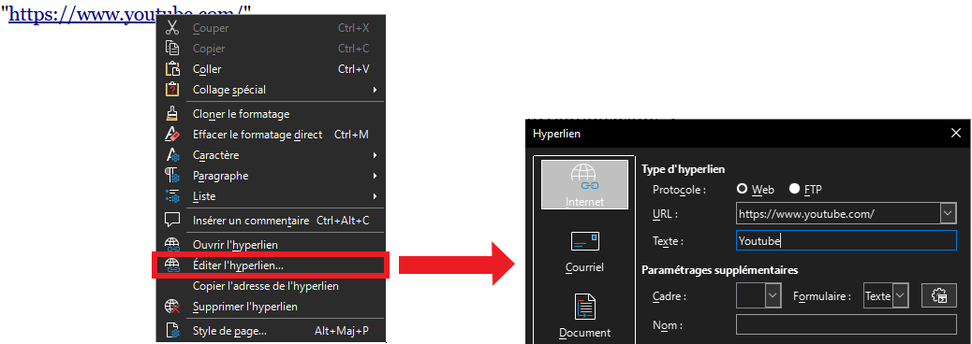Figure 1 : Édition d'un lien hypertexte
- Guillemets universels :
Il est préférable de privilégier les guillemets universels, celles-ci : "abc", plutôt que les guillemets traditionnels, celles-là « abc ». Pour empêcher le remplacement automatique, il est possible de modifier les options d’auto-correction grammaticale, présente dans tous les éditeurs de textes.
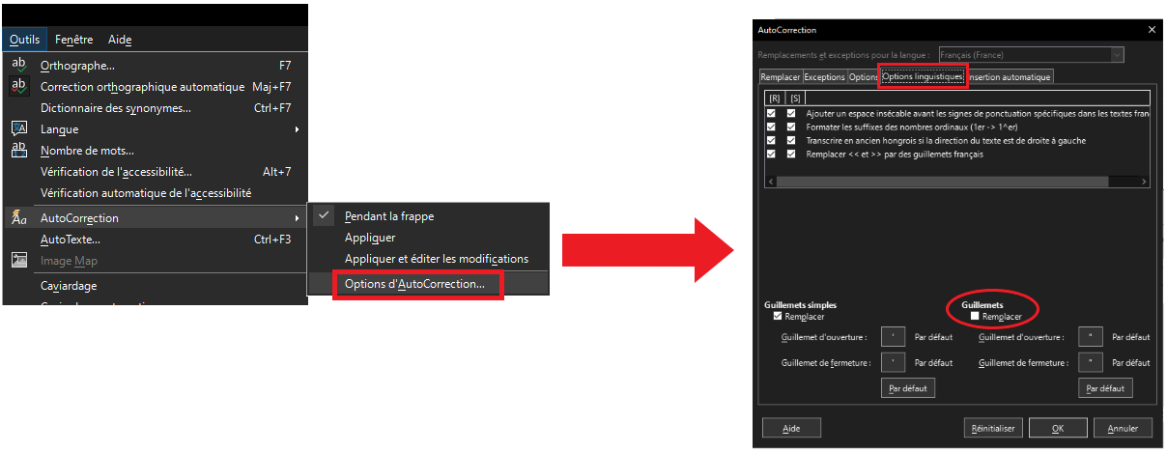Figure 2 : Modification de l'auto-correction (LibreOffice Writer)
- Mention de fichiers et de chemin dans un document :
Quand un nom de fichier, de répertoire ou un chemin dans l’arborescence du système de fichier est mentionné dans un document, il est recommandé d’utiliser l’italique.
De plus , il n’est pas nécessaire de mentionner la version du fichier, sauf si le contexte le demande.
Par exemple :
  - CharteInformatique.pdf
  - wizards-n-dices/GestionDeProjet/SyntheseDesMethodesDeTravail.pdf
  - wizards-n-dices/Documentation/
- Intégration de lignes de code dans un document non technique
Pour mentionner des lignes de code dans un document, il fortement recommandé de privilégié l’ajout de ce code dans une partie "Annexes", en particulier quand le volume de code à faire figurer est conséquente.
Dans le cas d’une mention suffisamment légère qui ne justifie pas la création d’une "Annexe", veuillez privilégier l’utilisation d’une "zone de texte", au format suivant :
  - Police : Consolas
  - Taille : 8
  - Pas d’accentuation des caractères (gras, italique, souligner, etc.)
  - Respecter les indentations et les lignes le plus souvent possible
- Accentuation de caractères :
Modérez l’utilisation des différentes accentuations des caractères, c’est-à-dire le gras, l’italique, ou le soulignement. Si tout est "important", plus rien ne l’est vraiment
- Utilisation des templates :
Il est préférable d’utiliser les différents templates de documents dès qu’ils sont disponibles. Les utiliser et les respecter permet de garantir une unicité dans les documents, facilitant la relecture pour tous et affirmant notre identité graphique.
Dans de rares cas, les versions LibreOffice de ces templates peuvent voir des anomalies apparaître. Dans ces cas là, il faut se référer aux versions PDF de ces documents.
À ce jour, les quelques templates existants sont formatés en version LibreOffice (ODT) et Google Docs.
- Travailler intelligemment – Rester flexible par rapport à l’utilisation des templates …
Les templates sont jolis, mais ce sont des références avant tout. Modifier quelques légers détails intelligemment peut rehausser le niveau de finition des documents et les rendre plus agréables, cohérents et lisibles
On peut, par exemple :
  - Réduire la police de 1 à 2 points pour faire rentrer un image dans la page
  - Sautez plus de lignes
  - Reformuler pour faire tenir le texte sur une seule ligne etc
- Travailler intelligemment – … tout conservant de la rigueur
Étant donné l’ampleur du projet, il est nécessaire de faire preuve de RIGUEUR et de professionnalisme afin de se comprendre au sein de l’équipe de projet, mais aussi de se faire comprendre au moment des différents examens
  - Pas de majuscule à des endroits inappropriés
  - Faire des phrases
  - Évitez les mots et les tournures de phrases familières

Bonnes pratiques liées à l’arborescence

Règle de nommage et structure de l’arborescence

Les règles de nommage des répertoires sont très similaires à celles des fichiers, mais quelques subtilités subsistent, autant dans le nommage des répertoires que dans les règles de régissant leurs manipulations au sein de l’arborescence. Voici donc ces règles :
- Format à appliquer
  - Majuscule en début de chaque mot, minuscules partout ailleurs
  - Pas d’espaces ni de caractères accentués
  - On utilise "-" ("tiret du 6") pour les séparations de lisibilité, c’est-à-dire pour aider à la lisibilité quand c’est nécessaire.
Par exemple, on peut séparer un acronyme du mot suivant.
  - On utilise "_" ("tiret du 8") pour les séparations de sens, à savoir dans les cas ou le titre du fichier aborde des concepts ou des idées générales distincts.
Par exemple, on peut séparer un élément conceptuel des éléments "plus terre à terre" qui lui sont associés : Vente_IllustrationDesProduits
- Il est demandé d’utiliser des répertoires "_materials" pour les dépendances des fichiers, c’est-à-dire les images, les brouillons de rédaction, etc. Il faut ensuite enregistrer la version finale du travail au même niveau que le "_materials"
Cette organisation permet de garder le contenu des répertoires organisé et claire, en regroupant les éléments permettant l’élaboration des documents le plus bas possible dans l’arborescence.
Voici un exemple de l’utilisation d’un répertoire "_materials" :
RepertoireExemple/
_materials/
RedactionFichierFinal.odt
ImageA-Fusionner1.jpg
ImageA-Fusionner2.png
FichierFinal.pdf
ImageFinale.png

Premier niveau de l’arborescence de projet :
Le premier niveau de l’arborescence est construit par grandes catégories, regroupant les éléments de façon logique. Ce niveau n’est pas censé être changer
wizards-n-dices/ ⇒ Repo Git ; racine de l’arborescence du projet
_fichiers_temporaires/ ⇒ Répertoire de fichiers temporaires (non suivi par Git)
Documentation/ ⇒ Rassemble les éléments de documentation
ElementsDeCommunication/ ⇒ Rassemble les éléments de communication officiels
GestionDeProjet/ ⇒ Rassemble les éléments d’organisation interne
Infrastructure/ ⇒ Rassemble les éléments techniques
Reunions/ ⇒ Rassemble les comptes-rendu de réunions
Templates/ ⇒ Rassemble les divers templates
.gitignore ⇒ Empêche le suivi de certains éléments par Git
README.md ⇒ "Read me" du repo Git
Il est interdit d’ajouter des répertoires au premier niveau de l’arborescence (dans wizards-n-dices/) sans consulter le groupe préalablement

Bonnes pratiques générales

- Travail terminé ou mis de côté = nettoyage du répertoire de travail et du "_materials" s’il existe
- Création d’un répertoire vide = création d’un fichier "placeholder.txt" à l’intérieur de ce répertoire (ne rien écrire dedans)
- Utilisation de noms explicites pour les répertoires et les fichiers, au moins au moment des "push" dans les branches du repo, en particulier la branche "main"
- Pas de répertoires temp/, temporaire/, etc.
  - Utiliser le répertoire ⇒ wizards-n-dices/_fichiers_temporaires/ à la place.

Sécurité des systèmes et des données

Introduction de la section :
Cette section <suiteIntro>
- Règle complexité des mots de passe : [Corps de texte]
- Confidentialité des données : [Corps de texte]
- Sécurité des appareils : [Corps de texte]

Règle complexité des mots de passe

Règle de définition d’un mot de passe

- Règle de mots de passe :
  - Min = 10 caractères
  - au moins 1 de chaque : majuscule + minuscule + chiffre + caractère spécial
  - vérification de l’entropie sur [le site que tu avais préconisé, je me souviens plus]
- Ne jamais divulguer ses mots de passes à QUI QUE CE SOIT

Coffre fort de mots de passe

- Utilisation de KeyPass
[détailler un protocole cohérent, sécurisé, et pas trop "lourd" à appliqué pour les membres du projet]
- Renseigner les identifiants des comptes de services et des comptes non-nominatifs (ex : accès root pour un Linux)

Bonnes pratiques générales

- mot de passe les plus complexes possibles
- renouvellement régulier
- renouvellement en cas de doutes ou de compromission
- configuration SSO [LDAP probablement] partout où c’est pertinent

Confidentialité des données

Confidentialité du projet

- Documents confidentiels liés au projet = partagés mais censuré
Car autres groupes accès en lecture
- Originaux gardé par les membres ⇒ documents partagés = copie
- Documents confidentiels partagés = filigrane "duplicata" sur FiligraneFacile

Protection des données des utilisateurs et de leur vie privée

- Les membres doivent veiller à la protection des données de W&D
- Les membres doivent veiller à la protection de leur propre données personnelle et de leur vies privée
- Toute fuite doit être signalé pour prendre les mesures nécessaires de les + bref délais

Sécurité des appareils

Éléments physique

- éléments physiques = hôte de virtu (chez Hugo et Lois) + NAS (chez Hugo) + Routeur (chez Hugo et Lois) [ajouter d’autres si pertinent]
- éléments physiques à l’abri des éventuels regards et mains indiscrètes
- vérification visuel régulière, particulièrement si des personnes hors projet auraient pu approcher les éléments

Éléments virtualisées

- éléments virtuels : serveurs applicatifs, site web, contenu du répertoire du projet [ajouter d’autres si pertinent]
- seul les membres du projet et les personnes autorisés (prof notamment) ont droit d’accès (meme en lecture seul) aux virtu. Autres personnes = besoin de l’accord de la majorité des membres
- utilisé les éléments virtuels de manière pro et sécurisés
pas de surf sur internet inutile ou inappropriés, etc.
- utilisation du compte nominatif personnel

Communication et finances

Introduction de la section :
Cette section <suiteIntro>
- Messagerie instantanées : [Corps de texte]
- Emails : [Corps de texte]
- Communications verbales : [Corps de texte]

Messagerie instantanées

- à privilégier pour les comm avec les acteurs internes, entre membres du projet
- Niveau de rédaction assez libre mais … :
  - Contextualisation rigoureuse
  - Si par Discord ⇒ utilisation de channel de la manière prévu (voir SyntheseDesWorklow.pdf [rappelez cette section dans ce documents])
  - Limiter les messages au projet
ne pas inonder les messages importants parmi des messages sans réel intérêt
pas de section mais plus agréable pour tlm quand recherche dans les conversations
- Si/quand service de messagerie instantanées proposé ⇒ mise à jour de cette charte

Emails

- à privilégier pour les comm avec les acteurs extérieurs au projet : prof, partenaires, autres tiers …
- Rédiger les mails soigneusement
  - Français pro
  - Politesse attendus
  - relecture et correction des fautes
  - relecture et vérification des pièces jointes
- section amené au évolué quand W&D aura sa/ses boite(s) mail(s)

Gestion financières

Tricount

- Partage de tout flux financier (dépense et rentrer d’argent) afin de répartir les coûts entre les membres
- Rigueurs attendus
- Si besoin remboursements rapides, le faire savoir aux autres membres

Documents financiers

- Partage de tout document de preuve de flux financier (dépense et rentrer d’argent) : facture, avis d’opération etc
- Attention à la confidentialité

Conclusion

Rappel sanction
rappel bonne conduite

